Tritone, fratello di Roda, è un dio marino che viene considerato come figlio di Poseidone e Anfitrite analogo a Nereo, Forcide e Glauco.
Nereo nella mitologia è il figlio di Ponto e di Gea e perciò fratello di Taumante, Forcide, Ceto ed Euribia. Sposò Doride, altra figlia di Oceano, e da lei generò le Nereidi.
È una delle figure più rappresentative del folclore marino della Grecia. Più antico di Poseidone, Nereo è una delle divinità che rappresentano le forze elementari del mondo.
Come la maggior parte delle divinità marine ebbe il potere di assumere qualunque forma: se ne avvalse per sottrarsi a Eracle il quale voleva sapere come raggiungere il paese delle Esperidi.
È ritenuto un dio benevolo nei confronti dei marinai; lo si rappresenta spesso con la barba bianca, mentre cavalca un tritone, e armato di tridente.
Glauco era un pescatore della città di Antedone in Beozia. Figlio di Antedone fondatore della città e di Alcione, o anche di Poseidone e di una naiade. Alla nascita era di stirpe mortale, ma avendo assaggiato casualmente un'erba che rendeva immortali, diventò un dio del mare.
Ricevette il dono della profezia che usava a suo piacimento, in maniera capricciosa. Virgilio lo fece diventare padre della Sibilla di Cuma.
In particolare egli apparve a Menelao nel momento in cui, al ritorno da Troia, quest'ultimo doppiò il capo Maleo. Combatté inoltre con gli Argonauti.
Corteggiò Scilla ma invano, e causò la trasformazione della giovane in mostro. Cercò anche di conquistare Arianna che Teseo aveva abbandonato a Nasso. Non vi riuscì, e fu aggregato al seguito di Dioniso nel momento in cui il dio venne a prendere la giovane per farne la sua sposa.
Benché la sua dimora sia generalmente il mare, Tritone è ritenuto talvolta, in alcune leggende, il dio del lago Tritonio in Libia, nel quale, secondo i Pelasgi (1),nacque la dea Atena che fu raccolta e nutrita da tre ninfe di quella regione.
Ad esso viene attribuita una figlia, Pallade, compagna di giochi di Atena che fu uccisa accidentalmente da quest'ultima.
Il racconto che Apollodoro dà della lotta tra Atena e Pallade è una tarda versione patriarcale; egli sostiene infatti che Atena, nata dal dio Zeus e allevata da Tritone, uccise accidentalmente la sua sorellastra Pallade, figlia del fiume Tritone. Ciò accadde perchè Zeus abbassò il suo scudo tra le due contendenti per distrarne l'attenzione, mentre Pallade stava per colpire Atena. In segno di lutto Atena aggiunse Pallade al proprio nome.
La tradizione riconosce a Tritone un'altra figlia, una sacerdotessa di Atena chiamata Triteia, la quale fu amata da Ares e dal quale ebbe un figlio, Melanippo.
La leggenda fa intervenire Tritone nella spedizione degli Argonauti: Giasone offrì ad una divinità locale un massiccio tripode di bronzo donatogli dalla Pizia di Delfi, e subito apparve il dio Tritone che prese il tripode senza nemmeno una parola di ringraziamento. Eufemo gli si parò dinanzi e chiese cortesemente: “Vi prego, mio signore, volete indicarci la via che porta al Mediterraneo?”. In risposta Tritone si limitò a indicare il fiume Tacape. Successivamente, come se ci avesse ripensato, donò a Eufemo una zolla di terreno che da quel giorno assicurò a lui ed ai suoi discendenti la sovranità sulla Libia. Eufemo ringraziò per il dono sacrificando delle pecore, e Tritone acconsentì a trascinare la nave Argo finché la stessa poté di nuovo affondare la prua nelle acque del Mediterraneo.
Successivamente predisse che, quando i discendenti di un certo Argonauta si fossero impossessati del tripode portandolo fuori del tempio, cento città greche sarebbero sorte lungo le rive del lago Tritonio.
I Trogloditi libici, udite casualmente quelle parole, nascosero il tripode nella sabbia facendo in modo che la profezia non si avverasse.
Tritone appare anche in una locale leggenda beota, a Tanagra. Si racconta che, durante una festa di Dioniso, le donne del paese si bagnassero nel lago. Mentre nuotavano, Tritone le attaccò.
Chiesero auito a Dioniso il quale mise in fuga Tritone.
Si narra che Tritone si abbandonasse a razzie sulla riva del suo lago, sottraendo mandrie. Un giorno venne deposta sulla riva dagli abitanti del luogo, una brocca di vino. Tritone, attirato dall'odore, si avvicinò e bevve.
Poi si addormentò sul posto e ciò permise ai cittadini di ucciderlo a colpi di scure. Questa fu l'interpretazione “razionale” della vittoria di Dioniso sul dio marino.
Il nome di Tritone è spesso abbinato non ad una sola divinità, ma a tutta una serie di creature, che fanno parte del corteo di Poseidone.
Le stesse, hanno la parte superiore del corpo simile a quella di un uomo, e quella inferiore a forma di pesce. Sono di solito raffigurate mentre soffiano nelle conchiglie che servono loro da tromba.
Tritone compare nell'Eneide di Virgilio, in cui affonda la nave di Miseno, un umano, che aveva osato sfidarlo in un torneo musicale con le conchiglie.
Nelle Metamorfosi di Ovidio, Tritone compare nel mito del diluvio, nel quale suona la sua conchiglia per far ritirare le acque. Nell'arte europea egli fu scolpito da molti artisti, tra i quali Bernini per la Fontana del Tritone in Piazza Barberini a Roma.
Wordsworth lo cita nel Sonnet in cui “vorrebbe udire il Tritone che suona il suo corno intrecciato”.
É possibile trovare il nome Tritone in altri casi:
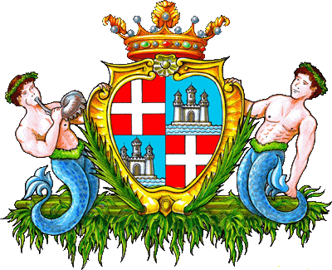
1) Nello stemma della città di Cagliari: si presenta come uno scudo di forma ovale inquartato; nel primo e quarto campo è presente la croce dei Savoia, mentre nel secondo e terzo vi è un castello a tre torri fondato su uno scoglio uscente dal mare, il tutto. Lo scudo è sostenuto da due giovani tritoni e sormontato da una corona di marchese.
Stemma della città di Cagliari
2) Tritone è il principale satellite naturale di Nettuno: è uno dei più massicci dell'intero sistema solare (precisamente il settimo, dopo Titano, la Luna e i quattro satelliti medicei di Giove); è caratterizzato da un'attività geologica particolarmente intensa (sulla sua superficie sono visibili numerosi geyser).
Scoperto nel 1846, esso è stato sorvolato da un'unica sonda spaziale, la Voyager 2, nel 1989; i dati e le immagini inviate a terra hanno permesso di stimarne con precisione i parametri fisici e orbitali, di individuarne le principali formazioni geologiche e di studiarne la tenue atmosfera. Tritone è unico, fra tutti i principali satelliti dei pianeti gioviani, a causa della sua orbita retrograda attorno al pianeta.
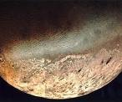
Altri satelliti minori di Giove e Saturno presentano orbite retrograde, ma sono tutti caratterizzati da un diametro inferiore al 10% rispetto a quello di Tritone.
L'orbita retrograda rende evidente che il satellite non possa essersi formato nella stessa regione della nebulosa solare di Nettuno, ma è con tutta probabilità un oggetto della fascia di Kuiper (2) catturato in un secondo momento.
Tritone satellite di Nettuno
Questo potrebbe spiegare anche l'orbita estremamente eccentrica di Nereide, così come la provenienza del calore necessario a fondere l'interno di Tritone e differenziarlo.
A causa del moto retrogrado, le forze di marea stanno facendo lentamente decadere l'orbita di Tritone, già assai vicino a Nettuno, e si prevede che entro i prossimi 3,6 miliardi di anni entrerà nel limite di Roche del pianeta , quindi Tritone colliderà con l'atmosfera di Nettuno o andrà a formare un nuovo anello planetario attorno al pianeta.
- Tritone come anfibio: i tritoni hanno un corpo gracile e allungato, concluso da una lunga coda compressa lateralmente e provvista di lamina natatoria. La lingua è protrattile, i denti sono sia mascellari che vomero palatini, e possiede una spiccata capacità di rigenerazione degli arti e della coda. Le uova vengono deposte singolarmente e fissate alle foglie delle piante acquatiche, e le larve di tritone, come in tutti gli urodeli, possiedono branchie ramificate che sporgono dai lati della testa, non coperte da opercolo come avviene invece nelle larve degli anuri. I tritoni vivono negli stagni con acqua ferma e paludosa, e mangiano larve di zanzare e altri piccoli insetti che cadono nell'acqua. In inverno si rifugiano sotto le radici degli alberi nei boschi, mentre a primavera abbandonano la terra per occupare acque stagnanti, in vista dell'accoppiamento. In questo periodo i maschi assumono il carattere sessuale secondario della cresta sulla coda, che talvolta si prolunga sul dorso, come nel caso del Triturus cristatus.
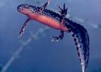
Anfibio Tritone
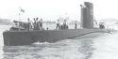
- Il sommergibile italiano Tritone: esso andò perduto durante la sua prima missione, il 19 gennaio 1943, quando, al comando del capitano di corvetta Paolo Monechi, tentò l’attacco ad un convoglio nemico. Mantenendosi a quota periscopica, cercò di superare la linea delle unità della scorta per poter attaccare i trasporti da vicino, ma fu individuato e bombardato con cariche di profondità, dovendo emergere per evitare di affondare con tutto l’equipaggio. Subito dopo l’emersione fu fatto bersaglio del tiro d’artiglieria delle corvette canadesi Antelope e Port Arthur e affondò in breve assieme a 26 uomini (3 ufficiali, 22 fra sottufficiali e marinai ed un operaio civile imbarcato per gli ultimi lavori), mentre i superstiti, 25, furono salvati e catturati dagli inglesi. Con un'unica offensiva e 6 di trasferimento, il Tritone aveva percorso in tutto 1839 miglia in superficie e 54 in immersione.
Sommergibile Tritone
Note:
1) Pelasgi: Il nome Pelasgi è stato utilizzato da alcuni antichi scrittori Greci in riferimento a popolazioni che hanno preceduto le popolazioni Elleniche in Grecia. In generale, con il termine "Pelasgico", in senso lato, ci si riferisce a tutti gli abitanti autoctoni delle terre intorno all'Egeo e alla loro cultura prima dell'avvento del linguaggio Greco. Ciò non è un significato esclusivo ma altri significati richiedono dovuti riconoscimenti. Nel periodo classico sopravvissero con il nome di Pelasgi enclavi in vari luoghi della Grecia, Creta e altre regioni dell'Egeo. I popoli del tempo identificavano come "Pelasgico" la lingua o le lingue che in quel tempo i Greci identificavano come "non greco", anche se alcuni antichi scrittori descrissero i Pelasgi come Greci. Un'altra tradizione che sopravvisse sosteneva che larga parte della Grecia fosse stata Pelasgica prima dell'ellenizzazione.

2) Fascia di Kuiper: è il luogo da dove provengono le comete a breve periodo che impiegano meno di 200 anni a percorrere la loro orbita. La fascia di Kuiper è una specie di ciambella schiacciata disegnata da almeno un miliardo di corpi che orbitano ben al di là dei pianeti e che costituiscono un'estensione del sistema planetario.

Bibliografia:
- ROBERT GRAVES, I miti greci, Longanesi, Milano 1954
- Antichità classica I° e II volume, Bruno Mondadori, Milano 2005
- APOLLONIO RODIO, Le argonautiche
- ELVIDIO LUPIA PALMIERI, MAURIZIO PAROTTO, Osservare e capire la Terra, Zanichelli, Bologna 2010

Sitografia:
- Tritone anfibio, www.wikipedia, consultato il 29 aprile 2011
- Tritone dio, www.wikipedia, consultato il 29 aprile 2011
- Tritone sommergibile, www.wikipedia, consultato il 29 aprile 2011
- Stemma di Cagliari, www.wikipedia, consultato il 29 aprile 2011
- Coppa Attica, www.archeologia.beniculturali, consultato il 29 aprile 2011
- Fontana Tritone, www.wikipedia, consultato il 29 aprile 2011
- Tritone e Nereide, www.summagalicana, consultato il 29 aprile 2011

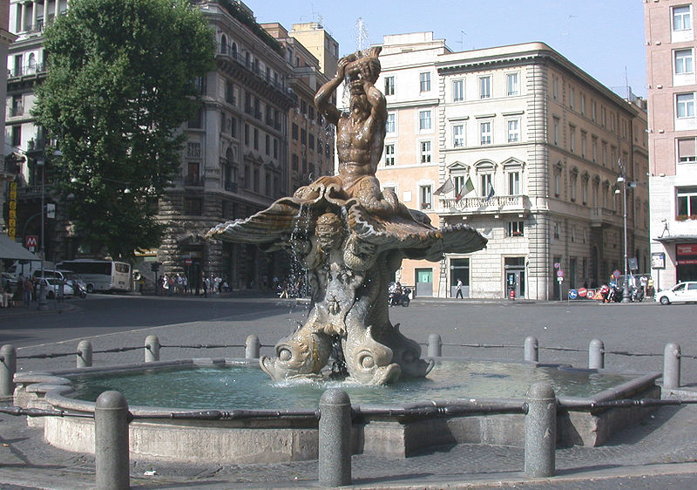
Gian Lorenzo Bernini: Fontana del Tritone, Roma, piazza Barberini

La Fontana del Tritone si trova a Roma in Piazza Barberini. È opera di Gian Lorenzo Bernini, a cui fu commissionata dal Papa Urbano VIII Barberini, nell'ambito dei lavori complessivi di sistemazione del palazzo che il pontefice si era fatto costruire nel 1625 e della piazza su cui questo si affacciava.
La realizzazione nel 1610 del nuovo acquedotto dell’”Acqua Paola”, non aveva fatto passare in secondo piano quelli costruiti qualche anno prima (l’”Acqua Vergine” nel 1570 e l’“Acqua Felice” nel 1587), e la possibilità di erigere altre fontane sulle loro diramazioni che intanto venivano costruite per una distribuzione idrica più capillare sull’intera città.
Approfittando del fatto che un ramo secondario dell’“Acqua Felice” era stato fatto passare nelle immediate vicinanze, nel 1642 il Pontefice pensò di sfruttarlo per una fontana che, oltre al decoro della piazza antistante il suo palazzo, servisse anche di pubblica utilità.
La fontana fu realizzata tra il 1642 e il 1643, in contemporanea con la conclusione dei lavori di edificazione del palazzo. Costruita interamente in travertino, rappresenta un Tritone dal tronco possente e le gambe coperte di squame, inginocchiato su una grande conchiglia bivalve aperta, sorretta da quattro delfini, nell'atto di soffiare in una conchiglia, da cui zampilla l'acqua che, sgocciolando dalle scanalature della conchiglia, si raccoglie in un ampio cerchio (soggetto alle mutazioni del vento) in una vasca bassa (che consente dunque un’ampia visione dell'acqua e dell'insieme) dai contorni marcatamente mistilinei.
I delfini hanno le bocche aperte a pelo d’acqua ed i corpi sollevati, con le code che si incrociano a formare una sorta di piedistallo su cui poggia la conchiglia.
Tra le code sono sistemate le chiavi e lo stemma pontificio, con le api araldiche dei Barberini.
Secondo la mitologia, il Tritone soffia in una conchiglia per agitare le onde e provocare una tempesta, oppure per ottenere un suono dolce in grado di calmare il mare.
Al di là della perfezione tecnica, dell’armonia compositiva e del gusto artistico, che fanno della fontana del Tritone una delle più belle e più visitate di Roma, e pur riconoscendo che l’autore si è certamente ispirato a lavori anche di altri noti “fontanieri”, una caratteristica innovativa dell’opera, che il Bernini utilizzò per la prima volta, e poi sfruttò di nuovo in seguito con successo nonostante le molte critiche, fu la base cava del gruppo scultoreo principale.
Contrariamente a quanto sempre realizzato fino ad allora, il gruppo centrale non poggiava infatti su un balaustro o un pilastro centrale, ma su una struttura (nello specifico, le code dei delfini) che lasciava un vuoto al centro.
Le colonnine e le inferriate che circondano la fontana, creando una stretta zona di rispetto, risalgono al XIX secolo, quando la piazza iniziava ad essere soggetta ad un intenso traffico.Era anche nota come "fontana del Tritone sonante" a causa del sibilo emesso dall'altissimo zampillo che un tempo fuoriusciva dalla conchiglia.
L’area intorno alla fontana era, fino a tutto il XVIII secolo, tristemente nota per essere il punto di esposizione e poi di partenza della carretta che attraversava Roma trasportando quei cadaveri di sconosciuti che venivano ritrovati nelle campagne intorno alla città, nella speranza che, nel tragitto, qualcuno potesse identificare il defunto.
Ma era anche il luogo di partenza della processione del “Trionfo delle Fragole”, la festa di stile “campagnolo” che veniva celebrata il 13 giugno.
La fontana è stata sottoposta a diversi interventi di conservazione e restauro, gli ultimi dei quali risalenti al 1987-1988, seguiti da quello del 1990, poi nel 1991-1992 e nel 1998.
Particolarmente curioso l’effetto del restauro del 1932: dopo aver tolto i circa 12 cm. di incrostazioni che il tempo aveva depositato sulla fontana, questa apparve talmente diversa da com’era prima dell’intervento che fu scatenata una campagna di stampa in favore del ripristino della fontana originale che, si sosteneva, doveva essere stata sostituita con una copia.

Arnold Brocklin: Tritone e Nereide
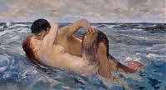
Il Tritone e la Nereide sono raffigurati in un volottuoso abbraccio. L'amore fra tali divinità marine, che non ha corrispettivi nelle fonti antiche, è il frutto di una rielaborazione del mito da parte dell'artista.
La divinità femminile per metà donna e per metà pesce è una Nereide.
Le nereidi sono divinità figlie di Nereo, da cui derivano il nome, e di Doride, a sua volta volta figlia di Oceano.
Sono ninfe marine e si distiunguono dalle Naiadi, Ninfe delle sorgenti, e dalle Oceanine, Ninfe dell'oceano. Considerate in genere divinità benevole, le Nereidi vivono nelle profondità marine, nel palazzo di Nereo, assise su troni d'oro.
I poeti le ritraggono come divinità bellissime, mentre giocano tra le onde o accompagnano il corteo di Poseidone. Il loro numero varia da cinquanta a cento.
Tra loro si ricordano soprattutto Galatea, amata da Polifemo, Teti, o Tetide, madre di Achille, e Anfitrite, sposa di Poseidone.

Tritone e Nereide, Arnold Brocklin, 1873-1874
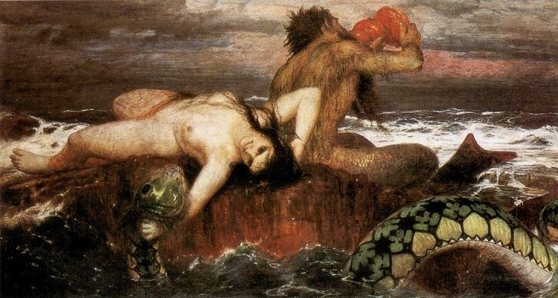
Committente di questo grande e splendido dipinto fu il conte Schack di Monaco, che così lo descrisse: «Esseri che sembrerebbero vivere, non tanto nel Mediterraneo, quanto nell’Oceano». Questo tipo di composizione, infatti, dove il tema mitologico e “mediterraneo”viene interpretato in una valenza languida, sensuale, quasi morbosa, risente di una evidente sensibilità germanica, lontana dall’idealismo classicista, che sfocerà nello Jügendstil di Franz Stuck e poi di Max Klinger. Quest’ultimo eseguirà un dipinto nel 1895, conservato nella Collezione di Villa Romana a Firenze, seguendo la medesima struttura compositiva del quadro di Böcklin, dove protagonisti sono sempre le due divinità marine che si baciano appassionatamente in mezzo alle onde. Dello stesso soggetto, ossia del Tritone e Nereide sdraiati su uno scoglio in mezzo al mare, Böcklin eseguirà un’altra versione nel 1875, che, già alla Nationalgalerie di Berlino, verrà dispersa nel 1945 e ricordata solo attraverso una foto conservata nell’Archivio di Villa Romana a Firenze. Rispetto alla versione successiva, questa del 1873-1874 risulta più misteriosa e affascinante, per il taglio orizzontale e semplificato della scena che isola i due sensuali protagonisti: l’uno, il tritone, visto di spalle, con la pelle scura mentre suona una strana conchiglia rossa e l’altra, la nereide, bianchissima e lasciva che stringe nella mano sinistra il collo di un enorme serpente marino.

Tritone in un frammento di coppa attica da Eleusi
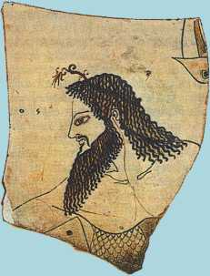

Nel fregio interno della coppa, che si snoda intorno a un tondo con maschera gorgonica, sei uomini siedono in simposio sotto una pergola di vite dai lunghi tralci e appoggiati a dei cuscini ascoltano un suonatore di lira: tema perfettamente adeguato alla funzione dell’oggetto, una coppa per vino.Il motivo apotropaico della maschera gorgonica ritorna all’esterno, negli occhioni, tra i quali si pongono su un lato le due figure di Eracle e Dioniso e sull’altro quelle di Eracle che lotta con Tritone, un mostro marino. Tutt’intorno tralci di vite e grappoli d’uva estendono il motivo dionisiaco dell’interno.
La riparazione, a trapano, con un frammento di orlo recuperato da un’altra coppa, sottolinea il valore che l’antico proprietario attribuì a questo oggetto.

